BASES 1º CONCURSO “EL BOSQUE DE LOS COMUNEROS” – SAN PELAYO
El Ayuntamiento de San Pelayo, en colaboración con la Fundación Castilla y León, convoca el primer Concurso “El Bosque de los Comuneros”.
El objetivo de esta convocatoria es realizar una o varias intervenciones artísticas en la conocida y cercana cuesta de San Pelayo, con el objetivo de poner de manifiesto el valor natural de este bosque a la vez que se potencia y divulga a los artistas de Castilla y León en torno a la conmemoración de uno de los hechos históricos más relevantes en nuestra tierra: el movimiento comunero.
Esta convocatoria artística contempla las siguientes bases:
- Puede participar cualquier persona residente o nacida en Castilla y León. Se acreditará con el DNI o mediante cualquier documento que demuestre su relación con Castilla y León. Sin límite de edad.
- La participación podrá darse de manera individual o colectiva, siempre y cuando todas las personas inscritas cumplan los requisitos establecidos.
- El tema que vertebrará todas las intervenciones es el movimiento comunero, del que se conmemora en este año el quinto aniversario. Se valorará positivamente su vinculación con el medio rural y su despoblación y repoblación.
- Se admite cualquier modalidad artística. Se podrá intervenir sobre materiales naturales e inertes ya presentes en el pinar, pero también se podrán incorporar nuevas estructuras o materiales. Se valorará positivamente la originalidad de la intervención, que en ningún caso podrá ser perjudicial para el medio ambiente. La libertad creativa es total tanto en la idea como en su forma de ejecutarla.
- Las personas inscritas deberán enviar junto con el proyecto un pequeño currículo artístico y de obra realizada.
- El proyecto se presentará con un dossier de una extensión máxima de 5 páginas, con una tipografía Time New Roman, de un tamaño de 12 puntos a doble espacio y margen no inferior a 2 cm.
- Este dossier debe constar de:
- Ficha con los datos personales: nombre, apellidos, fecha nacimiento, vinculación con Castilla y León.
- Memoria explicativa de la intervención artística y de su relación con el mundo comunero.
- Boceto de la intervención, en el que se indique la ubicación aproximada de la obra en el bosque, su extensión y la simulación de la obra en el entorno.
- Materiales necesarios (inocuos para el medio ambiente).
- Presupuesto estimado de la obra, que no podrá superar en ningún caso los 3.000€.
- Calendario de ejecución de la obra. El proyecto tiene que desarrollarse entre el 23 de abril y el 16 de julio.
Los artistas podrán enviar los proyectos que estimen oportunos, y podrán hacerlo de manera individual o colectiva.
- La entrega de los proyectos se realizará a través de la cuenta de correo electrónico creada al efecto: bosquecomunerosanpelayo@gmail.com, con el asunto “Bosque comunero 2021”.
- El plazo de presentación de las obras es el comprendido entre los días 23 de enero y 23 de marzo a las 00h.
- Las obras serán valoradas por un jurado compuesto por:
- Una persona del sector artístico y cultural de Castilla y León.
- Una persona experta en medio ambiente y trabajos forestales.
- Una persona de la Fundación de Castilla y León.
- Dos personas del Ayuntamiento de San Pelayo u oriundas del municipio.
- El nombre de los ganadores se hará público el día 12 de abril. Y el 23 de julio las obras serán inauguradas oficialmente y presentadas al público.

- Anexos:
1-Perfil topográfico del Monte “El Pedrón”. El Bosque comunero.
En este perfil podemos ver la altitud y su variación desde la fuente del caño de San Pelayo (punto 0m), hasta la cumbre del monte “El Pedrón” (820m) (punto 516.9m). Subiendo por el sendero que existe en el monte.

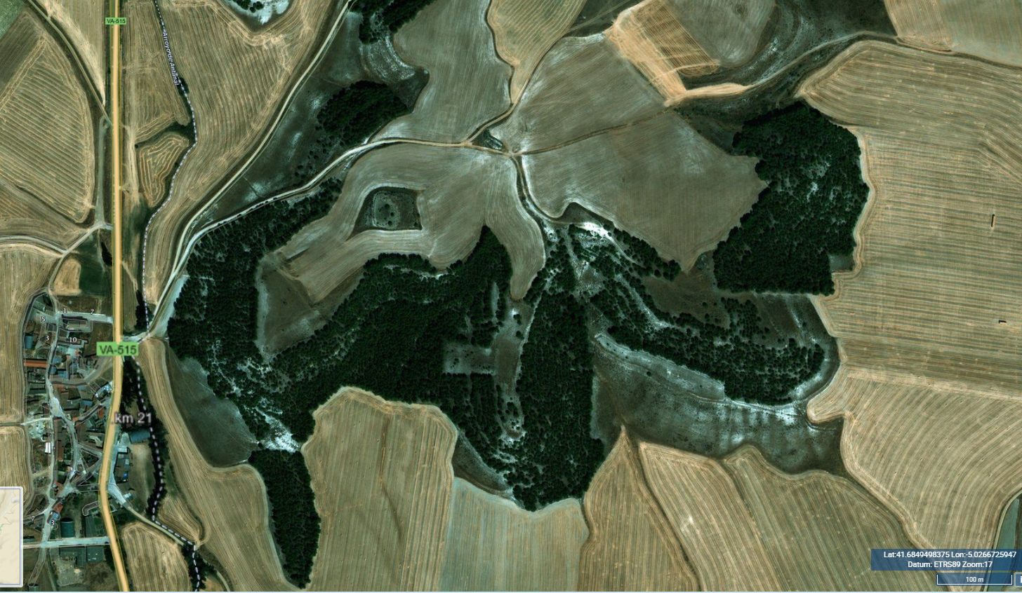
2-Ortofoto “Monte el Pedrón”

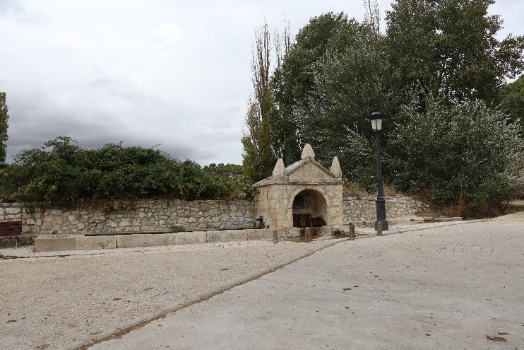
3. Fotos Fuente de San Pelayo, conocida como El caño.
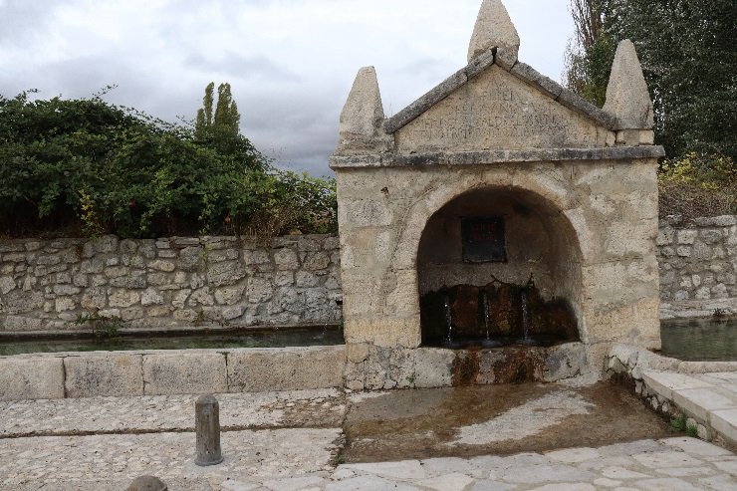

4-Fotos del bosque de los comuneros donde se realizaran las intervenciones.
Varias fotos del pinar y sus vistas
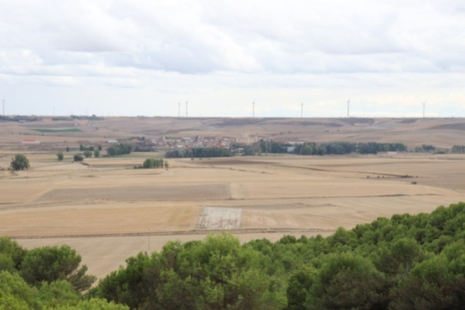
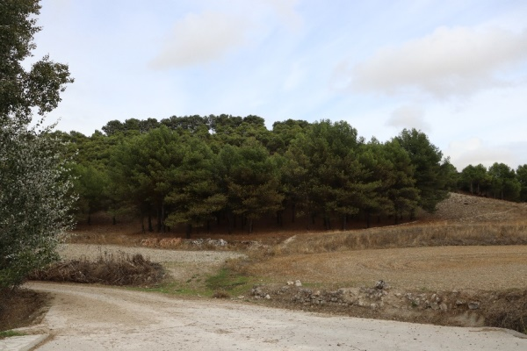
Vistas a Torrelobatón desde el Pinar.
Inicio a la subida al pinar.
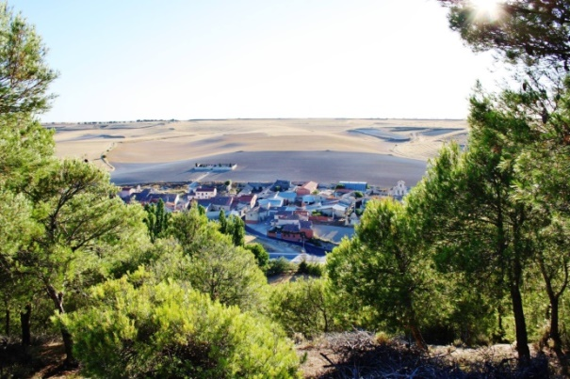
Vistas a San Pelayo desde lo alto del pinar y del monte.
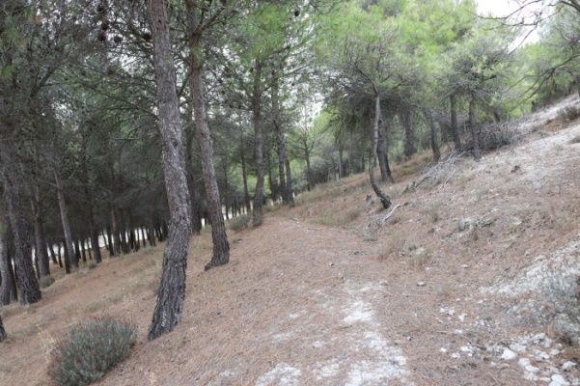
Una zona del pinar.

